宜蘭縣立文化國民中學－走出戶外，從「心」學—
戶外教育環境人文探索教學計畫活動計畫
成果報告書
一、依據：
(一)文化國中(以下簡稱本校)行事曆暨年度活動辦理。
二、目的：
(一)提供本校學生參與戶外教育體驗活動之機會，規劃充滿希望的明天。
(二)推動教育部終身學習行動331計畫，提倡正當休閒活動學習生活藝能。
(三)透過互助之學生體驗戶外教育真正意義，以建立互相扶助和諧人際關係，培養積極正向的人生觀及樂觀態度迎接青少年蛻變中的喜悅。
(四)推廣環境永續教育，教導無痕山林基本技能。
三、指導單位：宜蘭縣政府教育處。
四、主辦單位：宜蘭縣立文化國中。
五、活動時間：106年7月份。
六、活動地點：蘇澳鎮七星嶺古道。
七、參加對象：本校環保小尖兵。
八、經 費：參加學生免費，膳食費、活動費、保險費等，全由本校支付。
九、活 動：(一)戶外教育融入多元智慧分站活動。
(二)融入全球行動八大主題環境永續教育，無痕山林活動。
(三)融入全球行動八大主題合作夥伴教育，人際關係探索活動。
十、報 名：5月份(暫定) ，由學校安排成員參與。
十一、報到時間：活動當日上午8點前至本校學務處前集合。
十二、裝 備：
(一)行政：營帳、童軍椅、急救包、童軍棍、炊事帳、餐桌、剪刀。
(二)個人：帽子、盥洗用具、換洗衣物、禦寒衣物、雨具、睡袋、童軍
繩、餐具、手電筒、水壼、常用藥品、健保卡。
十三、本計畫經縣府及校長核定後實施之，修正時亦同。

宜蘭縣立文化國中106學年度
走出戶外，從「心」學—戶外教育環境人文探索教學計畫活動計畫
成果照片
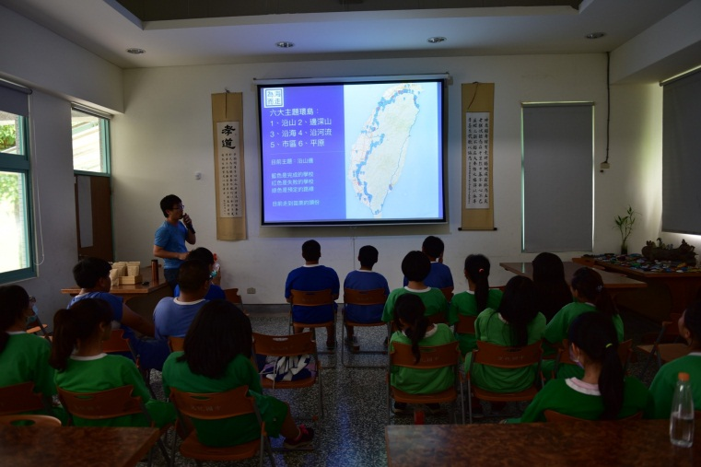 | 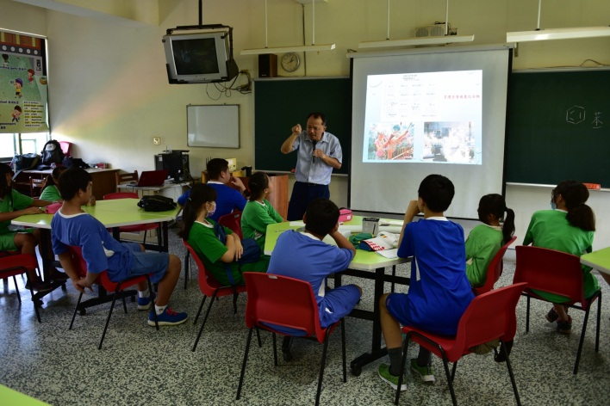
編號：1-1  文字說明：  老師說明七星嶺古道地理景觀與位置 | 編號：1-2  文字說明：  請宜中退休教師林益連做更深入行前導說
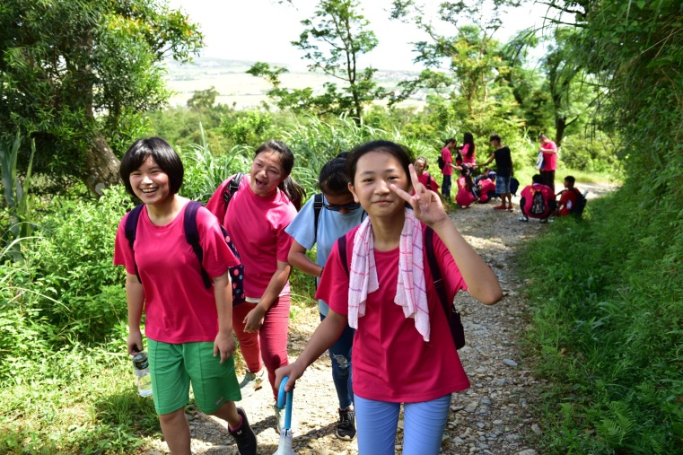 | 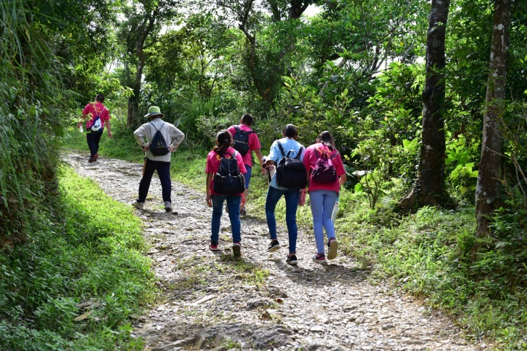
編號：1-3  文字說明：無痕山林體驗活動-七星嶺步道 | 編號：1-4  文字說明：無痕山林體驗活動-七星嶺步道
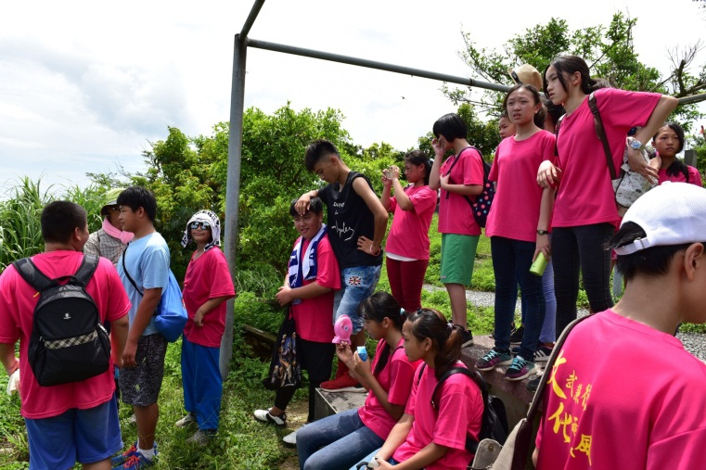 | 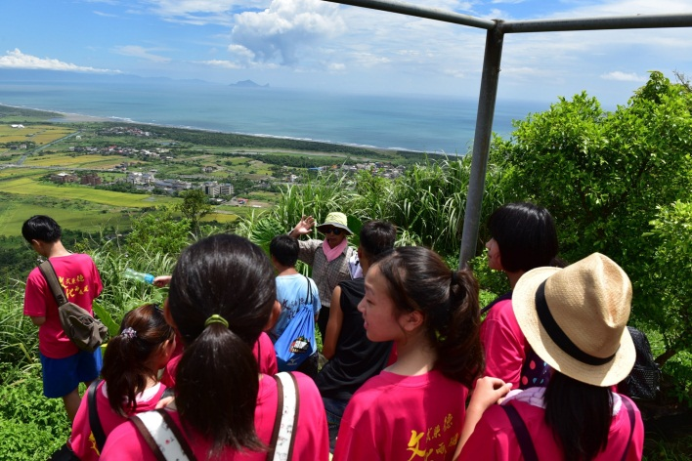
編號：1-5  文字說明：無痕山林體驗活動-七星嶺步道 | 編號：1-6  文字說明：無痕山林體驗活動-七星嶺步道

